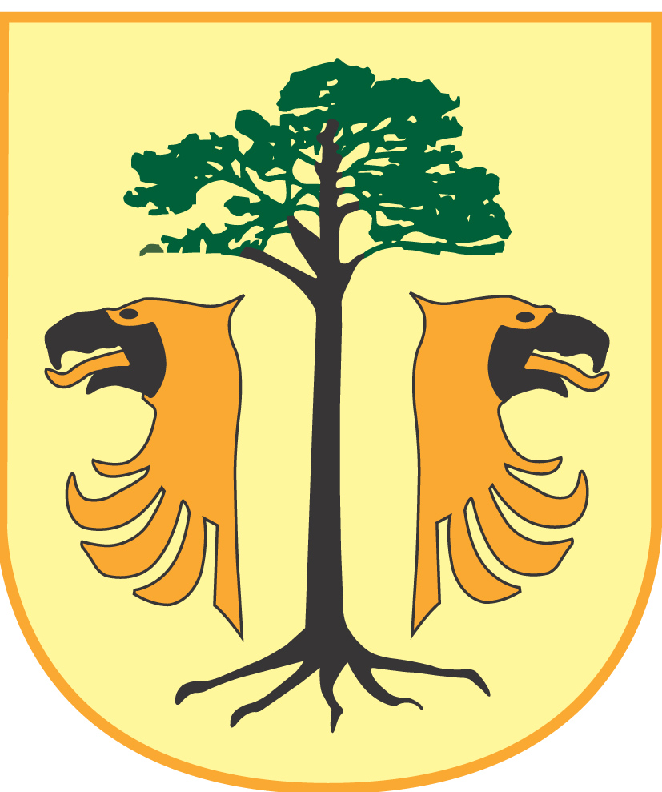  SPRAWOZDANIE  Z REALIZACJI ROCZNEGO PROGRAMU WSPÓŁPRACY GMINY SOŚNIE  Z ORGANIZACJAMI POZARZĄDOWYMI  W ROKU 2023 | Sośnie, styczeń 2024 rok

WSTĘP
Gmina Sośnie , dążąc do rozwijania demokratycznego ładu społecznego, za istotny czynnik uznaje budowę społeczeństwa obywatelskiego, którego bazą jest ścisłe partnerstwo między administracją publiczną a organizacjami pozarządowymi skupiającymi osoby wrażliwe społecznie. Partnerstwo to ma na celu coraz lepsze wykonywanie zadań Gminy Sośnie poprzez możliwie pełne wykorzystanie potencjału organizacji pozarządowych. Zakładanym rezultatem współpracy jest zwiększenie efektywności działań związanych z realizacją zadań publicznych i dalszy wzrost partycypacji społecznej w rozwiązywaniu problemów lokalnych.
Organizacje pozarządowe kształtują poczucie osobistej przynależności
i zaangażowania w realizację celów społecznych oraz przyczyniają się do budowy silnej więzi między obywatelami. Współpraca samorządu lokalnego z organizacjami pozarządowymi jest jednym z istotnych zadań administracji samorządowej. Najważniejszą kwestią jest budowanie partnerstwa i wzmacnianie aktywności lokalnej, co zwiększa skuteczność diagnozowania i zaspokajania potrzeb mieszkańców Gminy Sośnie.
Organizacje pozarządowe, tzw. III sektor, są partnerem władz samorządowych stymulującym rozwój naszej gminy. Silne organizacje pozarządowe biorą udział
w realizowaniu aktywnych polityk rynku pracy, dialogu społecznego, pobudzają aktywność i zaangażowanie mieszkańców. Powierzanie organizacjom pozarządowym zadań społecznych zwiększa efektywność i skuteczność ich realizacji. Dlatego stymulowanie rozwoju III sektora leży w interesie każdego samorządu.
Gmina Sośnie realizuje postanowienia ustawy z dnia 24 kwietnia 2003 roku
o działalności pożytku publicznego i o wolontariacie, gdzie przedstawione są generalne zasady współpracy administracji publicznej z organizacjami pozarządowymi oraz innymi podmiotami prowadzącymi działalność pożytku publicznego. Zgodnie z wyżej wspomnianą ustawą zasady współpracy między organami administracji publicznej
i organizacjami pozarządowymi dotyczą głównie wspierania realizacji zadań publicznych, wzajemnego informowania się o planowanych kierunkach działalności
i współdziałania w celu ich zharmonizowania, jak również konsultowania aktów normatywnych w przypadku dziedzin działalności statutowej organizacji.
W celu określenia czytelnych podstaw wzajemnych relacji pomiędzy organami władzy publicznej a organizacjami III sektora, samorząd Gminy Sośnie co roku uchwala Roczny Program, który jest istotnym elementem lokalnej polityki społecznej
i finansowej.
Organizacje stają się nie tylko wykonawcami zadań, lecz także ich inicjatorami. Budowa partnerskich relacji z trzecim sektorem oraz wspieranie aktywności pożytku publicznego stanowi istotny element polityki lokalnej samorządu. Uchwała stanowi dokument określający w perspektywie rocznej cele, zasady, przedmiot i formy współpracy, a także obszary oraz priorytetowe zadania publiczne będących podstawą do dysponowania środkami publicznymi, przeznaczonymi na finansowanie lub dofinansowanie zadań publicznych, pozostających we właściwości samorządu Gminy, a realizowanych przez organizacje pozarządowe prowadzące działalność pożytku publicznego na terenie gminy lub na rzecz jego mieszkańców.
Ustawa z dnia 24 kwietnia 2003 r. o działalności pożytku publicznego
i o wolontariacie (t.j. Dz.U. z 2023 r., poz. 571) nakłada na organy administracji publicznej obowiązek prowadzenia działalności w sferze zadań publicznych we współpracy z organizacjami pozarządowymi oraz podmiotami wymienionymi w art. 3 ust. 3. Organ stanowiący zobligowany jest zapisami art. 5a ust.1 do uchwalania rocznego programu współpracy z organizacjami pozarządowymi oraz podmiotami wymienionymi w art. 3 ust.3.
Organ wykonawczy jednostki samorządu terytorialnego nie później niż do dnia 31 maja każdego roku, jest zobowiązany przedłożyć organowi stanowiącemu jst sprawozdanie z realizacji programu współpracy za rok poprzedni.
Prace nad powstaniem uchwały trwały od 17.11.2022 r. do 05.12.2022 . Po wstępnym opracowaniu projekt uchwały w sprawie Rocznego Programu na 2023 rok został przekazany podmiotom pozarządowym do konsultacji. Ogłoszenie o konsultacjach umieszczone na oficjalnej stronie internetowej Urzędu Gminy Sośnie www.sosnie.pl w zakładce Ogłoszenia, w Biuletynie Informacji Publicznej Gminy Sośnie www.bip.sosnie.pl w zakładce Organizacje pozarządowe oraz na tablicy ogłoszeń Urzędu Gminy Sośnie.
Konsultacje polegały na wniesieniu przez uprawione podmioty uwag do projektu na przygotowanym formularzu w formie papierowej za pośrednictwem poczty tradycyjnej bądź osobiście na Dzienniku Podawczym.
W trakcie trwania konsultacji organizacje pozarządowe oraz podmioty, o których mowa w art. 3 ust. 3 ustawy z dnia 24 kwietnia 2003 roku o działalności pożytku publicznego
i o wolontariacie mogły zgłosić swoje uwagi oraz wnioski do projektu uchwały wskazanej w ust. 1 pkt 3.
W trakcie trwania konsultacji nie zostały złożone żadne wnioski ani też uwagi.
Po przeprowadzeniu konsultacji z organizacjami pozarządowymi, przygotowano ostateczny projekt, który został przyjęty przez Radę Gminy Sośnie Uchwałą Nr XLIX/382/2022 Rady Gminy Sośnie z dnia 19 grudnia 2022 roku. Akt prawny regulował zasady współpracy finansowej i pozafinansowej oraz przewidywał realizację 3 priorytetowych zadań w obszarach pożytku publicznego.

PODSTAWY WSPÓŁPRACY I ŹRODŁA FINANSOWANIA
Współpraca Gminy Sośnie z organizacjami pozarządowymi w roku 2022 prowadzona była zgodnie z ustawą o działalności pożytku publicznego i o wolontariacie z dnia 24 kwietnia 2003 r. (Dz.U. z 2023 r., poz. 571) oraz następującymi uchwałami Rady Gminy Sośnie:

- Uchwała Nr XLIX/382/2022 Rady Gminy Sośnie z dnia 19 grudnia 2022 r.
w sprawie przyjęcia Programu współpracy Gminy Sośnie z organizacjami pozarządowymi oraz innymi podmiotami prowadzącymi działalność pożytku publicznego na rok 2023.

Cele priorytetowe, obszary i formy współpracy gminy Sośnie z organizacjami określił Roczny Program Współpracy, który był również narzędziem umacniania lokalnych działań oraz stwarzania warunków do powstawania inicjatyw i struktur funkcjonujących na rzecz społeczności lokalnej.
Dokument ten został opracowany z udziałem organizacji i podmiotów określonych
w art. 3 w/w ustawy o działalności pożytku publicznego i o wolontariacie, które uczestniczyły w udokumentowanych konsultacjach społecznych nad projektem uchwały.

FORMY WSPÓŁPRACY

W roku 2023 Gmina Sośnie realizowała zadania publiczne na rzecz swoich mieszkańców we współpracy z organizacjami pozarządowymi i innymi podmiotami prowadzącymi działalność pożytku publicznego. Współpraca ta realizowana była
w różnych formach finansowych i pozafinansowych (wsparcie finansowe, techniczne, szkoleniowe lub informacyjne podmiotów programu w zakresie określonym uchwałą).
Współpraca Gminy Sośnie z organizacjami pozarządowymi i innymi podmiotami prowadzącymi działalność pożytku publicznego w roku 2023 realizowana była w priorytetowych obszarach, określonych przez Radę Gminy Sośnie w Programie Współpracy, tj.
1) nauki, szkolnictwa wyższego, edukacji, oświaty i wychowania, w tym:
a) wspieranie organizacji gminnych konkursów wiedzy i umiejętności uczniów szkół podstawowych i przedszkoli,
b) wspieranie organizacji czasu wolnego, zajęć pozalekcyjnych i wypoczynku uczniów szkół podstawowych i przedszkoli,
c) udostępnianie obiektów gminnych do organizowania ww. konkursów i zajęć,
2) kultury, sztuki, ochrony dóbr kultury i dziedzictwa narodowego, w tym:
a) wspieranie inicjatyw mających na celu prezentację dorobku artystycznego lokalnych środowisk twórczych,
b) wspieranie organizacji imprez kulturalnych, rocznicowych, promujących Gminę,
c) wspieranie organizacji wycieczek w celu zwiedzania obiektów kultury polskiej dla osób w wieku 50+ oraz osób z niepełnosprawnością,
d) udostępnianie obiektów gminnych do organizowania imprez kulturalnych,
3) wspierania i upowszechniania kultury fizycznej i sportu, w tym:
a) współpraca w zakresie upowszechniania imprez sportowo – rekreacyjnych, sportowo – pożarniczych wśród mieszkańców Gminy,
b) wspieranie działań w zakresie szkolenia dzieci i młodzieży w różnych dyscyplinach sportu, w tym realizacji programów szkolenia sportowego, zakupu sprzętu sportowego,
c) wspieranie działań w zakresie organizacji lub uczestnictwa w zawodach i rozgrywkach sportowych,
d) udostępnianie obiektów gminnych do organizowania imprez sportowo – rekreacyjnych, sportowo – pożarniczych.
WSPÓŁPRACA POZAFINANSOWA

Współpraca Gminy Sośnie z organizacjami pozarządowymi i innymi podmiotami prowadzącymi działalność pożytku publicznego przybierała również formę niefinansową, a w szczególności w postaci:
- wzajemnego informowania się o planowanych kierunkach działalności
i realizowanych zadaniach, w szczególności poprzez publikowanie informacji
w specjalnej zakładce dedykowanej organizacjom pozarządowym;
- szkoleń podnoszących jakość pracy organizacji pozarządowych;
- wsparcia organizacji pozarządowych w ubieganiu się o pozyskiwanie funduszy ze źródeł zewnętrznych, doradztwo i udzielanie przez koordynatora ds. współpracy
z organizacjami pozarządowymi pomocy merytorycznej organizacjom, w tym prowadzenie tematycznych szkoleń oraz bezpośredniego doradztwa;
- pomocy w pozyskiwaniu środków finansowych ze źródeł innych, niż budżet Gminy, w szczególności poprzez informowanie na temat dostępnych dla NGO instrumentów pomocowych;
- udzielania rekomendacji organizacjom współpracującym z Gminą, które ubiegają się o dofinansowanie z innych źródeł;
- umożliwiania organizacjom imprez na terenach lub w obiektach należących do Gminy.
WSPÓŁPRACA FINANSOWA

Współpraca o charakterze finansowym Gminy Sośnie z organizacjami pozarządowymi oraz innymi podmiotami prowadzącymi działalność pożytku publicznego polegała na zlecaniu realizacji zadań publicznych w formie ich wspierania wraz z udzieleniem dotacji.
Zlecanie zadań odbywało się w drodze otwartych konkursów ofert ogłaszanych
w trybie pożytku publicznego, zgodnie z przepisami ustawy z dnia 24 kwietnia 2003 r.
o działalności pożytku publicznego i o wolontariacie (Dz. U. 2023 r., poz. 571) oraz zadania zlecane zgodnie z art. 19a w/w ustawy z pominięciem otwartego konkursu ofert tak zwany tryb uproszczony lub tryb małych zleceń.
Łączna wysokość środków przyznanych w formie dotacji w 2023 roku na podstawie podpisanych umów w ramach konkursów oraz z pominięciem otwartego konkursu ofert wyniosła 40 406,01 zł, i 1 500,00 zł w trybie bezkonkursowym tzw. trybie małych zleceń.

Zadania realizowane w Gminie Sośnie w roku 2023
TRYB KONKURSOWY
W toku realizacji Rocznego Programu Współpracy z organizacjami pozarządowym
w roku 2023, przeprowadzono 1 otwarty konkurs ofert na realizację zadań publicznych.
Zostały złożone następujące ofert:

TABELA 1: Środki finansowe dla organizacji pozarządowych na wsparcie realizacji poszczególnych zadań samorządu Gminy Sośnie w 2023 r.

Lp. | Rodzaj zadania | Kwota przekazana na realizację zadań | Liczba podpisanych umów | Kwota wykorzystana na realizację zadań
1. | Z zakresu nauki, szkolnictwa wyższego, edukacji, oświaty i wychowania, | 7 500,00 zł | 3 | 7 500,00 zł
2. | Z zakresu kultury, sztuki, ochrony dóbr kultury i dziedzictwa narodowego | 17 406,01 zł | 2 | 16 879,56 zł
3. | Z zakresu kultury fizycznej i sportu | 14 000,00 zł | 8 | 13 923,93 zł
RAZEM |  | 38 906,01 zł | 13 | 38 303,49 zł

TABELA 2: Środki finansowe dla poszczególnych organizacji pozarządowych na wsparcie realizacji zadań Gminy Sośnie w 2023r.

Lp. | Nazwa organizacji | Tytuł zadania | Przyznane dofinansowanie | Wykorzystane dofinansowanie
1. | Stowarzyszenie „Nadal Razem” , z siedzibą w Sośniach ul. Dębowa 17, 63-435 Sośnie | Poznajemy Kraków i Zakopane wycieczka 50+ oraz osób z niepełnosprawnościami | 4 000,00 zł | 3 473,55 zł
2. | Stowarzyszenie CARP TEAM SOŚNIE , z siedzibą w Sośniach ul. Harcerska 1, 63-435 Sośnie | Piknik na Ośrodku „Biały Daniel” | 3 300,00 zł | 3 300,00 zł
3. | Stowarzyszenie Przyjazne Otoczenie , z siedzibą w Cieszynie ul. Kościelna 44, 63-435 Sośnie | „Znasz -li ten kraj?” Najpiękniejsza jest nasza Ojczyzna: Park Narodowy „Ujścia Warty” oraz Szczecin | 4 000,01 zł | 4 000,01 zł
4. | Stowarzyszenie Przyjaciół Granowca „Granowiec 300” | Wycieczka "Poznaj i odkryj na nowo - Szlakiem ciekawej architektury Kalisza" | 750,00 zł | 750,00 zł
5. | Wspierania Talentów Akademia Krecika, z siedzibą w Ostrowie Wielkopolskim, przy ul. Ledóchowskiego 7a, 63-400 Ostrów Wlkp. | Szkolenie dzieci i młodzieży w Gminie Sośnie | 4 000,00 zł | 4 000,00 zł
6. | Ochotnicza Straż Pożarna Granowiec, Granowiec ul. Kolejowa 5, 63-435 Sośnie | Zajęcia warsztatowe – Pierwsza pomoc | 1 000,00 zł | 1 000,00 zł
7. | Klub Sportowy „Sokół” przy Zespole Szkół w Granowcu, z siedzibą w Granowcu, przy ul. Odolanowskiej 19, 63-435 Sośnie | ORZEŁ BIAŁY NASZYM PATRONEM | 1 000,00 zł | 1 000,00 zł
8. | Klub Sportowy „Sokół” przy Zespole Szkół w Granowcu, z siedzibą w Granowcu, przy ul. Odolanowskiej 19, 63-435 Sośnie | Aktywnie i kreatywnie czas spędzamy – do sukcesu się przybliżamy | 2 500,00 zł | 2 500,00 zł
9. | Stowarzyszenie „Razem dla Sośni”, z siedzibą w Sośniach, przy ul. Wielkopolskiej 43, 63-435 Sośnie | JARMARK BOŻONARODZENIOWY | 3 356,00 zł | 3 356,00 zł
10. | Stowarzyszenie „Razem dla Sośni”, z siedzibą w Sośniach, przy ul. Wielkopolskiej 43, 63-435 Sośnie | Jednodniowa wycieczka rekreacyjno – kulturalna do Wrocławia na przedstawienie teatralne i do Bobolandii | 4 000,00 zł | 4 000,00 zł
11. | Stowarzyszenie „Razem dla Sośni”, z siedzibą w Sośniach, przy ul. Wielkopolskiej 43, 63-435 Sośnie | Bawimy się znakomicie -dzieci i rodzice. Festyn Rodzinny. | 1 000,00 zł | 1 000,00 zł
12. | Gminny Klub Sportowy Zawisza Sośnie, z siedzibą w Sośniach ul. Wielkopolska 29, 63-435 Sośnie, | Start i rozwój GKS Zawisza Sośnie | 10 000,00 zł | 9 923,93 zł

TRYB BEZKONKURSOWY
Tryb małych zleceń – procedura z pominięciem otwartego konkursu ofert
Na mocy nowelizacji ustawy o działalności pożytku publicznego i o wolontariacie (t.j. Dz. U. z 2023 r., poz. 571) w art. 19 a wprowadza możliwość zlecania zadań publicznych z pominięciem otwartego konkursu ofert, jest to tak zwany tryb uproszczony lub tryb małych zleceń. Tryb małych zleceń, w przeciwieństwie do otwartego konkursu ofert, uruchamiany jest na wniosek organizacji pozarządowej lub podmiotu wymienionego w art. 3 ust. 3 ww. ustawy.
Uprawniony podmiot składa wniosek na wzorze zgodnym z rozporządzeniem Ministra Pracy i Polityki Społecznej z dnia 15 grudnia 2010 r. (Dz. U. z 2016 r., poz. 1300 z późn. zm.).
Oferta musi spełniać następujące warunki:
- oferowane zadanie musi mieć charakter lokalny lub regionalny;
- kwota dofinansowania lub finansowania oferowanego zadania nie może być większa niż 10 000 zł.
- zadanie musi być realizowane w terminie nie dłuższym niż 90 dni.
Oferta uprawnionego podmiotu jest zamieszczana na 7 dni roboczych:
- na tablicy ogłoszeń Urzędu Gminy Sośnie,
- w Biuletynie Informacji Publicznej,
- w serwisie informacyjnym www.sosnie.pl w zakładce Organizacje Pozarządowe.
Każdy ma możliwość zgłoszenia uwag do oferty w ciągu 7 dni roboczych od jej zamieszczenia. Po upływie tego terminu, po rozpatrzeniu uwag oraz uznaniu celowości zadania, organ wykonawczy podejmuje decyzję o zleceniu zadania i niezwłocznie zawiera umowę o przyznaniu dotacji na jego realizację. Do umów zawieranych
w ramach trybu małych zleceń stosuje się te same regulacje, co do umów zawieranych
w otwartych konkursach ofert (art.19 a ust. 8)
Informacja nt. realizacji zadania w trybie małych zleceń:
W roku 2023 wpłynęły 2 oferty na realizację zadań publicznych na podstawie art. 19a ustawy z dnia 24 kwietnia 2003 r. o działalności pożytku publicznego
i wolontariacie (j.t. Dz.U. z 2023, poz. 571)
Lp. | Nazwa organizacji | Tytuł zadania | Przyznane dofinansowanie | Wykorzystane dofinansowanie
1. | Stowarzyszenie „Nadal Razem” , z siedzibą w Sośniach ul. Dębowa 17, 63-435 Sośnie | Piknik „Święto pieczonego ziemniaka” | 500,00 zł | 500,00 zł
2. | Ochotnicza Straż Pożarna w Cieszynie , z siedzibą w Cieszynie, przy ul. Kościelnej 34E, 63-435 Sośnie | Zawody sportowo – pożarnicze w Cieszynie | 1 000,00 zł | 1 000,00 zł
 |  |  | 1 500,00 zł | 1 500,00 zł

Podsumowanie

Rok 2023 był powrotem działalności organizacji pozarządowych po pandemii COVID Organizacje pozarządowe poprzez swoją aktywną działalność wspomagały lokalny samorząd w wykonywaniu nałożonych mu ustawowo zadań. Wspierane przez Urząd, inicjowały oraz realizowały interesujące przedsięwzięcia. Działając dla dobra mieszkańców Gminy Sośnie wpływały na integrację środowiska oraz podwyższenie poziomu i jakości ich życia. Należy jednak podkreślić, że organizacje pozarządowe uzupełniają zadania samorządów lokalnych, a zaufanie jakim obdarza ich społeczeństwo jest świadectwem coraz większego profesjonalizmu i skuteczności ich działań.
Reasumując organizacje pozarządowe cechuje kreatywność w działaniu. Oprócz inicjatyw, które wpisują się w działania wieloletnie organizacji pozarządowych co roku pojawiają się nowe propozycje wykonania zadań. Ponadto stowarzyszenia i kluby sportowe pozyskują środki finansowe na swoje cele statutowe ze źródeł zewnętrznych). Praktyka, doświadczenie i obserwacje, biorąc pod uwagę ilość środków finansowych przekazywanych sektorowi pozarządowemu, a także perspektywa kolejnych lat powodują konkretyzowanie zadań priorytetowych. Problemem sektora pozarządowego jest przede wszystkim brak środków finansowych, a po nim kwestie zaplecza administracyjno-technicznego. Dynamicznie zmieniające się przepisy prawne, sprawozdawczość, prowadzenie pełnej księgowości to zagadnienia, które wymagają prowadzenia biur oraz korzystania pomocy prawników i księgowych, na które organizacjom brak funduszy.
Program Współpracy jest niewątpliwie najważniejszym narzędziem współpracy samorządu z organizacjami pozarządowymi. Jego istotą było nawiązanie dialogu pomiędzy lokalnym samorządem a III sektorem oraz określenie wzajemnych relacji
w rocznej perspektywie. Przedstawiając w nim cele główne, cele szczegółowe, zasady
i formy współpracy, zakres przedmiotowy i priorytetowe zadania publiczne, okres realizacji programu, sposób jego realizacji, wysokość środków planowanych
na realizację programu, tryb powoływania i zasady działania komisji konkursowych, sposób tworzenia programu oraz przebieg konsultacji, określamy ramy współpracy.
Zarówno Urzędu Gminy Sośnie, jak i podległe jednostki organizacyjne otwarte były na współpracę z podmiotami programu, chętnie włączając się w realizację przedsięwzięć, których pomysłodawcami były organizacje pozarządowe.

Opracowała: Arleta Zadka – dyrektor Centrum Usług Wspólnych w Sośniach.

